店名:天津市金裕盛饭店。

地址：滨海新区大港中塘镇张港子村口中港公路北侧。

操作人员穿戴整洁工作衣帽，严格遵守餐饮服务操作规范流程

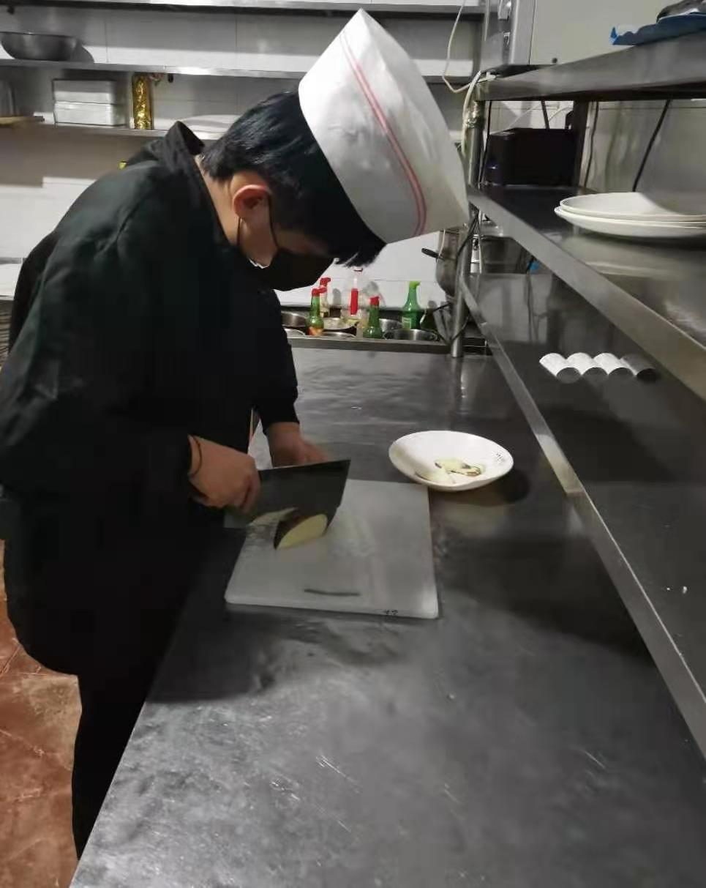

清洁冰箱，生熟食品分开存放，原料、半成品、成品分开存放

